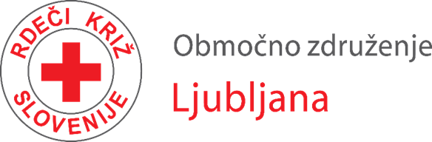

**PROGRAMI ZA OSNOVNE ŠOLE**

**ŠOLSKO LETO 2025/26**

Preventivne programe delno sofinancira Mestna občina Ljubljana.

**I. BREZPLAČNI PROGRAMI ZA UČENKE_CE**

**1. SAMO ENO ŽIVLJENJE IMAŠ – preventivne delavnice prve pomoči**

***NAMEN:***

Učenke_ce naučiti, kako pomemben je pristop k poškodovanemu, klic na številko 112, kakšen je pomen prve pomoči ter kako se varno vključevati v promet. S tem želimo prispevati k širjenju znanja o osnovnih ukrepih prve pomoči, zmanjšanju števila poškodb in smrtnih primerov ter povečati varnost otrok kot samostojnih udeležencev v prometu.

***IZVEDBA:***

- Delavnice so namenjene učenkam_cem v 5. in 8. razredu; delavnica za 5. razred traja eno šolsko uro, delavnica za 8. razred pa dve šolski uri.

- Izvajamo jih v marcu in aprilu.

- Delavnice izvajajo prostovoljke_ci: dijaki Srednje zdravstvene šole Ljubljana, člani srednješolskih ekip prve pomoči, študentje Zdravstvene fakultete v Ljubljani in bolničarji - člani ekip prve pomoči RKS-OZLJ.

**2. SAMO ENO ŽIVLJENJE IMAŠ – osnovnošolske ekipe prve pomoči**

***NAMEN:***

Širiti znanje prve pomoči med mladimi tako, da učenke_ce naučimo osnovnih ukrepov prve pomoči.

***IZVEDBA:***

- Interesna dejavnost (ID) poteka enkrat tedensko na šoli; učenke_ci se učijo teoretičnih osnov prve pomoči in praktično preigravajo oskrbo različnih poškodb, ki se lahko pripetijo v vsakdanjem življenju.

- ID vodijo mentorice_ji – učiteljice_ji; potrebno znanje jim nudimo na RKS-OZLJ v obliki ustreznih usposabljanj in delavnic skozi šolsko leto.

- Učenke_ci lahko skupaj z mentorico_jem obiskujejo treninge tudi na RKS-OZLJ, vsako sredo od januarja do aprila med 15.00 in 18.00, kjer vadijo pod vodstvom trenerja EPP in imajo na voljo vso potrebno opremo za nudenje prve pomoči.

***PRVA TRIADA:***

Mentoricam_jem je na voljo priročnik Prva pomoč za najmlajše: Priročnik za mentorje prve pomoči v 2. in 3. razredu osnovne šole z delovnim zvezkom in dodatnimi gradivi.

***DRUGA TRIADA:***

Mentoricam_jem ja na voljo priročnik Prva pomoč za otroke 1 z delovnim zvezkom in dodatnimi gradivi.

***TRETJA TRIADA:***

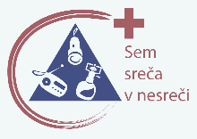Za delo z učenkami_ci v 3. triadi se uporablja predpisan učbenik Prva pomoč za učence in dijake. V podporo mentoricam_jem smo pripravili tudi teoretična gradiva v obliki prezentacij.

***PREVERJANJE ZNANJA:***

- Ekipo prve pomoči (EPP) za preverjanje sestavlja 6 članic_ov in rezervne_i članice_i.

- EPP svoje znanje preverijo na regijskem preverjanju (v aprilu).

- Najbolje uvrščena ekipa se udeleži državnega preverjanja znanja PP (v prvi polovici maja).

**3. SEM SREČA V NESREČI – preventivne delavnice ukrepanja pred, ob in po nesreči**

***NAMEN:***

Na delavnicah Sem sreča v nesreči podamo preventivne vsebine, s katerimi izpostavimo, da je preživetje in vpliv posledic na človeka ob naravnih in drugih nesrečah odvisen od tega, kako dobro smo na nesrečo pripravljeni in ali znamo ob nesreči pravilno ravnati.

Namen delavnic je, da se učenke_ci naučijo, kaj lahko naredimo, da se na nesrečo pripravimo, kako med nesrečo ukrepamo in kaj naredimo, ko je nevarnost mimo. Poudarimo tudi pomembnost solidarnosti ob nesrečah.

***IZVEDBA:***

- Delavnice so namenjene učenkam_cem 6., 7., 8. in 9. razreda.

- Delavnice običajno izvajamo v mesecu oktobru in novembru, po dogovoru pa jih je mogoče organizirati tudi v januarju ali februarju.

- Delavnice izvajajo prostovoljke_ci – inštruktorice_ji.

- Vse delavnice vključujejo tudi uvodni del s splošnimi informacijami o odzivanju v različnih vrstah nesreč (npr. vrste siren, evakuacijske poti ipd.).

Delavnice so tematsko prilagojene posameznim razredom:

1. Delavnica o **potresu** (45 minut) je namenjena učencem 6. razreda.
2. Delavnica o **poplavi** (45 minut) je namenjena učencem 7. razreda.
3. Delavnica o **požaru** (45 minut) je namenjena učencem 8. razreda.
4. Za učence 9. razreda je na voljo le **splošna delavnica o nesrečah**, ki vključuje teme, kot so splošni ukrepi v primeru požara, potresa in poplave, priprava nahrbtnika za izredne razmere ter oprema za domačo rabo. Delavnica traja 90 minut.

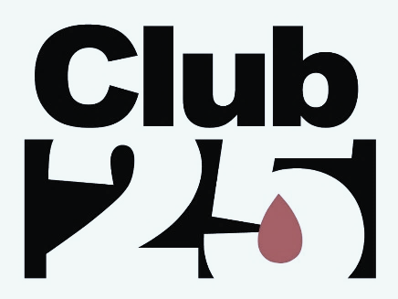**4. KRVODAJALSTVO**

Slika, ki vsebuje besede ustvarjalnost

Opis je samodejno ustvarjen

***NAMEN:***

Učenkam_cem želimo predstaviti in približati krvodajalstvo kot najbolj humano in solidarno dejanje za sočloveka ter spodbuditi prostovoljstvo in zdrav način življenja, da bodo ob dopolnjenem 18. letu lahko prostovoljno postali mlade_i krvodajalke_ci, ki bodo z darovanjem krvi reševali življenja.

***IZVEDBA:***

Izdelava voščilnic lepih in pozitivnih misli v okviru likovne umetnosti ali likovnega krožka v **mesecu novembru**, ki jih bomo podarili krvodajalkam_cem na krvodajalskih akcijah v Ljubljani.

Možnost ogleda Zavoda RS za transfuzijsko medicino Ljubljana za vse sodelujoče učenke_ce v projektu izdelave voščilnic po predhodnem dogovoru.

***Slika, ki vsebuje besede srce, sličica, grafika, rdeča

Opis je samodejno ustvarjen***

**5. SPODBUJAMO LEPA DEJANJA v okviru programa Ljubljana, mesto solidarnosti**

***NAMEN:***

Razvijati humane vrednote (solidarnost, socialne veščine, strpnost, nenasilno komunikacijo, dobrodelnost), opozarjamo na medgeneracijsko sodelovanje in krepimo kulturo donatorstva. Preko rednih srečanj in 4 projektnih aktivnosti širimo zavedanje o pomenu lepih dejanj za bolj prijazno, povezano in solidarno družbo.

***IZVEDBA:***

Krožek/aktivnosti vodijo mentorji_ce – učitelji_ce. Na voljo so 4 projektne aktivnosti, pri čemer se lahko odločite za sodelovanje v eni ali več izmed njih. Podporo, priročnik za delo in delovne liste vam nudimo na RKS-OZLJ.

1. **Ustvarjanje slikovnih križank/ugank ali rebusov na temo IGER NEKOČ IN DANES**

Mentorje_ice – učitelje_ice vabimo, da **do konca oktobra** z učenkami_ci izdelate slikovne križanke/uganke ali rebuse na temo iger, ki so se jih otroci igrali nekoč in iger, ki se jih igrajo danes. Z otroki vodite pogovor o humanih vrednotah in solidarnosti med ljudmi, o starosti in našem odnosu do nje.

Izdelke učenk_cev bomodecembra priložili k novoletnim darilcem za starejše**,** ki živijo sami doma ali v institucijah.Vaše Izdelke bomo zbirali na RKS-OZ Ljubljana **do petka, 24. 10. 2025**.

Ustvarjanje bo spodbudilo otroško ustvarjalnost, domišljijo, obogatilo besedni zaklad, sprožilo medgeneracijsko sodelovanje, ki bo pomagalo pri preseganju stereotipov o starosti in razveselilo starejše osebe, ki živijo same doma ali v domovih za starejše.

1. **Dobrodelna akcija ZA OTROŠKI NASMEH**

Z dobrodelno akcijo učence_ke spodbujamo in vzgajamo v duhu solidarnosti in sočutja do svojih vrstnikov ter krepimo kulturo donatorstva.

Namen akcije je zbrati piškote, čokolado, suho sadje ipd. ter nova zimska oblačila (kape, šali, rokavice in nogavice). Dobrodošli so tudi prostovoljni prispevki. Dobrodelna akcija poteka meseca **novembra, v tednu od 17. 11. do 24. 11. 2025**. Po končani akciji donacije prevzamemo in pripravimo za obdaritev otrok. V sodelovanju z dijaki_njami različnih srednjih šol organiziramo predstavo z obiskom Dedka Mraza v decembru, ki otroke iz socialno in materialno ogroženih družin tudi obdari, zbrana darila pa razdelimo družinam z otroki v našem Humanitarnem centru.

1. **Ustvarjanje RAZGLEDNIC SREČE**

Slika, ki vsebuje besede skica, črtna grafika, risanje, bela

Opis je samodejno ustvarjenMentorje_ice – učitelje_ice vabimo, da z otroki vodite pogovor o prijateljstvu med ljudmi in o humanih vrednotah. V okviru likovnega pouka ali likovnega krožka izdelajte razglednice sreče, ob mednarodnem dnevu sreče, tj. **20. 3. 2026**, pa z otroci obiščite starejše, ki bivajo v okolici (domovi za ostarele, medgeneracijski centri, …) ter jim podarite izdelane razglednice.

1. **Dobrodelna akcija OTROCI ZA OTROKE in igralne urice**

Mentorji_ce – učitelji_ce na šoli v Tednu Rdečega križa Slovenije, ki poteka **od 8. do 15. 5. 2026,** organizirajo dobrodelno akcijo Otroci za otroke, s katero spodbujamo solidarnost, humanost in sočutje med vrstniki ter s tem krepimo medosebno pomoč in podporo.

Namen akcije je zbrati nove šolske potrebščine za otroke iz socialno in materialno ogroženih družin, dobrodošli so tudi prostovoljni prispevki. Po zaključku dobrodelnega tedna zbrane donacije prevzamemo in jih v Humanitarnem centru razdelimo socialno in materialno ogroženim družinam s šoloobveznimi otroki, ki jim v okviru akcije omogočimo tudi nakup delovnih zvezkov, knjig in ostalih učnih pripomočkov v knjigarni DZS z naročilnicami.

**6. DNEVI DEJAVNOSTI**

***NAMEN:***

V okviru dneva dejavnosti učenkam_cem približati in predstaviti delovanje Rdečega križa in preko interaktivnih vsebin podati novo znanje.

Dan dejavnosti je razdeljen na tri področja:

* gibanje Rdečega križa in humanost (45 min),
* Sem sreča v nesreči, delavnica ukrepanja ob nesrečah (požar, potres, poplave) (90 min) in
* Samo eno življenje imaš, delavnica prve pomoči (90 min).

Program je primeren za učenke_ce druge in tretje triade.

***IZVEDBA:***

- Program zajema 5 šolskih ur.

- Program izvajamo v mesecih od septembra do novembra ter v januarju, februarju in maju v okviru naših zmožnosti.

- Število mest je omejeno in vnaprej določeno – v šolskem letu 2025/2026 bomo dneve dejavnosti izvedli na največ 4 šolah.

- Delavnice izvajajo prostovoljke_ci – inštruktorice_ji v sodelovanju z učitelji bolničarji na šoli ter učitelji mentorji.

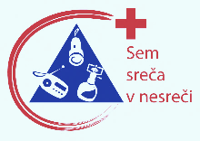**II. PROGRAMI ZA ZAPOSLENE**

**1. SEM SREČA V NESREČI – preventivne delavnice ukrepanja pred, ob in po nesreči**

Nesreče se dogajajo — pogosto nepričakovano in brez opozorila. Čeprav jih ne moremo vedno preprečiti, lahko s pravočasno pripravo, ustreznim znanjem in pravilnim ravnanjem pomembno zmanjšamo njihove posledice.

Na preventivni delavnici Sem sreča v nesreči boste spoznali ključne ukrepe za ravnanje pred, med in po nesreči. Podrobneje se bomo posvetili trem najpogostejšim naravnim nesrečam: požaru, potresu in poplavam, ter se naučili, kako se nanje učinkovito pripraviti ter kako zaščititi sebe in druge. Dotaknili se bomo tudi priprave opreme za izredne razmere ter pomena solidarnosti in medsebojne pomoči v kriznih situacijah.

Delavnica je za udeležence brezplačna, termin izvedbe pa določimo po medsebojnem dogovoru.

Izvajajo jo usposobljene prostovoljke in prostovoljci – izkušene inštruktorice in inštruktorji.

Slika, ki vsebuje besede pisava, grafika, logotip, simbol

Opis je samodejno ustvarjenSlika, ki vsebuje besede ustvarjalnost

Opis je samodejno ustvarjen**2. KLUB 25 IN KLUB 100 KAPLJIC - »Krvodajalstvo, pojem solidarnosti in prostovoljstva«**

V skladu z Zakonom o preskrbi s krvjo je Rdeči križ Slovenije glavni organizator krvodajalskih akcij v Sloveniji. V tem okviru delujeta prostovoljska programa Klub 25 in Klub 100 kapljic. Članice_i klubov so prostovoljke_ci – animatorice_ji, ki vas bodo v kratki predstavitvi seznanili s pomenom krvodajalstva ter darovanjem organov in tkiv po smrti.

Neposredno po predstavitvi se boste lahko vpisali v bazo krvodajalstva in prejemali boste naša sms obvestila o rednih in izrednih krvodajalskih akcijah. Izpolnili boste lahko tudi pristopno izjavo za darovanje organov in tkiv po smrti. Vabimo vas, da se z nami udeležite tudi krvodajalske akcije na Zavodu RS za transfuzijsko medicino Ljubljana po vnaprej dogovorjenem terminu.

Izvedba predstavitve je brezplačna.

**3. DELAVNICA TEMELJNIH POSTOPKOV OŽIVLJANJA (TPO) Z UPORABO AED**

Znati pravilno nuditi prvo pomoč, je v vsakdanjem življenju izredno pomembno. Cilj je, da še pred prihodom nujne medicinske pomoči nudimo prvo pomoč in morda rešimo življenje sočloveku.

*Pomislite na to, da bi bila ponesrečena oseba vaš otrok, partner, starš, znanec, prijatelj, sodelavec, vi pa si zaradi neznanja ne bi upali pristopiti. Kako bi si lahko oprostili? Rešitev je v izobraževanju in praktičnem delu!*

Vabimo vas, da se odločite za 3-urno delavnico TPO, ki jo izvajamo v skladu z veljavno doktrino in svetovnimi smernicami. Vodijo jo strokovno usposobljene_i licencirane_i predavateljice_i prve pomoči RKS.

Cena delavnice znaša 40 € + DDV na šolsko uro.

**4. NAJPOGOSTEJŠI UKREPI PRVE POMOČI PRI OTROCIH**

Delavnica je namenjena celotnemu kolektivu. Traja 4 šolske ure.

Na delavnici vas bomo seznanili z najpogostejšimi in najpomembnejšimi ukrepi, s katerimi se srečujete v šoli in domačem okolju.

Vsebina: pomen prve pomoči in klic 112, temeljni postopki oživljanja in ukrepi ob zapori dihalne poti, poškodbe (krvavitve, rane, poškodbe skeleta), piki žuželk in alergijske reakcije, zastrupitve, vročina in vročinski krči, astma in epilepsija.

Vse postopke udeleženke_ci na delavnici izvajajo tudi praktično.

Cena delavnice znaša 21,10 € z DDV na osebo.

**KONTAKT**

RDEČI KRIŽ SLOVENIJE

OBMOČNO ZDRUŽENJE LJUBLJANA

Tržaška cesta 132

1000 Ljubljana

01 620 72 91

[solidarnost.mladi@rdecikrizljubljana.si](mailto:srecavnesreci@rdecikrizljubljana.si)

[info@rdecikrizljubljana.si](mailto:info@rdecikrizljubljana.si)

[www.rdecikrizljubljana.si](http://www.ljubljana.ozrk.si/)

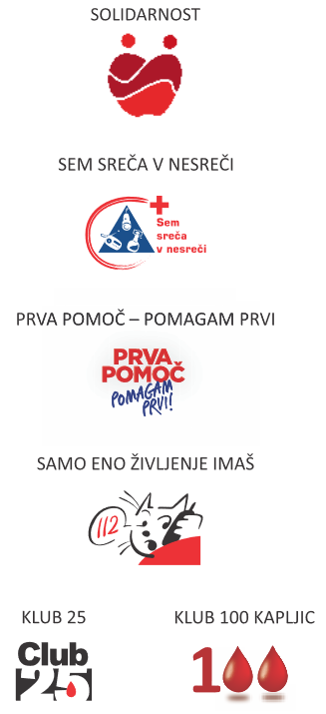

Slika, ki vsebuje besede ustvarjalnost

Opis je samodejno ustvarjen

Slika, ki vsebuje besede besedilo

Opis je samodejno ustvarjen